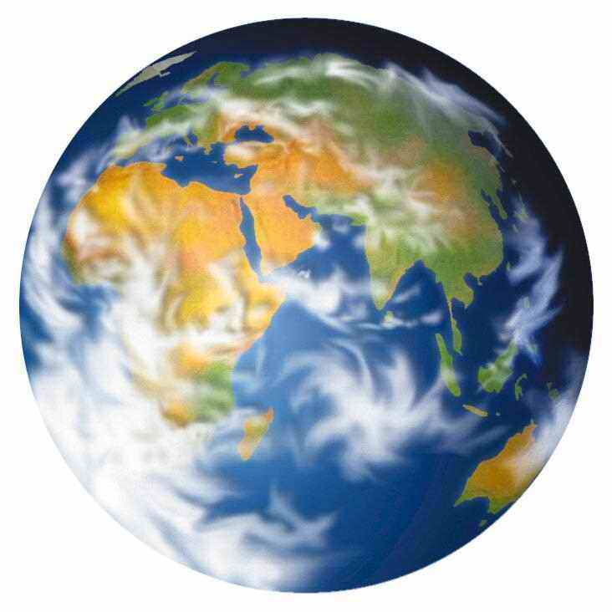
POWTÓRKA Z ZAJĘĆ „ZIEMIA WE WSZECHŚWIECIE” część 1

Proszę zakreślić 1 prawidłową odpowiedź w każdym pytaniu.
W pytaniu 14 proszę wpisać planety Układu Słonecznego.

1. Jaki kolor ma Ziemia oglądana z kosmosu?
a. zielony
b. czerwony
c. błękitny

2. Dlaczego?
a. Ponieważ większą powierzchnię Ziemi zajmuje woda – oceany i morza (ponad 70% powierzchni Ziemi).
b. Ponieważ większą część Ziemi pokrywają lasy tropikalne.
c. Ponieważ na Ziemi mieszkają czerwone stwory.

3. Wszechświat powstał 15 mld lat temu podczas tzn. Big Bang. Big Bang, w czasie którego wszystkie ciała znajdujące się we wszechświecie zaczęły się od siebie oddalać, to po polsku:
a. Wielki Grzmot
b. Wielki Wybuch
c. Wielka Smerf

4. Galaktyka to grupa wielu gwiazd. Galaktyka, w której my żyjemy i w której znajduje się cały nasz Układ Słoneczny nazywa się:
a. Droga Coca Coli
b. Droga Mleczna
c. Droga Piratów z Karaibów

5. Gwiazdy zbudowane są z gazów, gaz to ich paliwo, dzięki któremu wytwarzają światło i ciepło. Czy gwiazdy naprawdę mają ramiona, czy są kulami?
a. Są kulami
b. Mają 8 ramion jak ośmiornice

6. Najbliższą gwiazdą Ziemi jest:
a. Słońce
b. Księżyc
c. Mars

7. Drugą najbliższą gwiazdą Ziemi (po Słońcu), jest:
a. Star Wars
b. Proxima Centauri
c. Gwiazda Polarna

8. Jak długo wędruje do Ziemi światło ze Słońca?
a. 1 sekundę
b. troszkę ponad 8 minut
c. 2 dni

9. Wędrując z prędkością 100 km/h (podobną do prędkości samochodu jadącego na Obwodnicy Trójmiejskiej) do Słońca dotarlibyśmy za:
a. 5 minut
b. 175 lat
c. 1 sekundę

10. 8 planet, w tym Ziemia, jedna planeta karłowata, planetoidy, komety, księżyce i inne ciała krążące wokół Słońca tworzą układ zwany:
a. Układ Słoneczny
b. Czarna Perła
c. Droga Mleczna

11. Planety krążą, wędrują wokół Słońca, ich nazwa pochodzi z języka greckiego Planetes i oznacza:
a. Wędrowiec
b. Rakieta
c. Bryła lodu

12. Planety mogą być skaliste, tak jak Ziemia albo gazowe, ale czy produkują światło i ciepło, tak jak gwiazdy?
a. Tak, produkują jeszcze więcej światła i ciepła niż gwiazdy
b. Nie, nie produkują

13. Gdy powiesz „raz”, a zatem gdy minie 1 sekunda, Ziemia pokona w tym czasie spory już kawałek, wędrując wokół Słońca. Ziemia krąży wokół Słońca z prędkością prawie 30km/s (pokonuje 30 kilometrów w czasie 1 sekundy). Zatem w ciągu 1 sekundy Ziemia pokona dystans podobny do odległości:
a. z Polski do Ameryki
b. ze szkoły do sklepu warzywnego na rogu
c. z centrum Gdyni do centrum Gdańska

14. Wymień 8 planet Układu Słonecznego, podkreśl najmniejszą i największą.
1.
2.
3.
4.
5.
6.
7.
8.

BRAWO ASTRONOMIE!

Kółko „80 dni dookoła świata”, PSSP, Basia Dmochowska

